- В ЛК ОФД так:
- 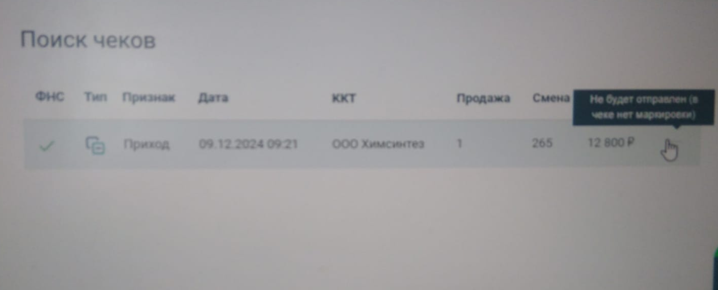

- В ЧЗ с виду все норм: но

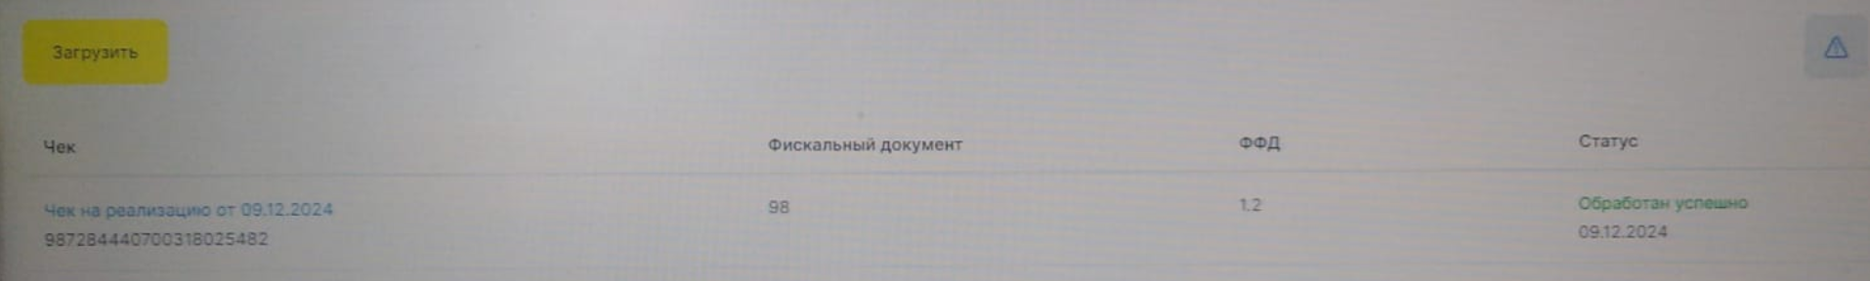
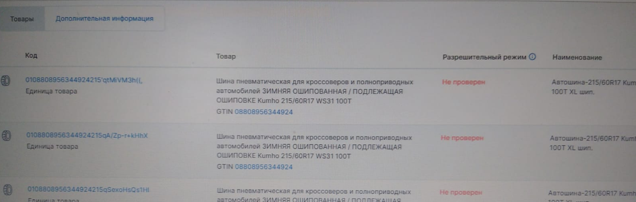
Разрешительный режим не работает

